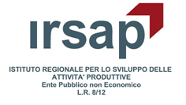
#innovazionenellatrasparenzaperiservizialleimprese

Permesso breve – art. 45, C.C.R.L. 2019/2021 comparto

Al Dirigente dell’_____________________________

Al Personale addetto rilevazione presenze U.P. di Gela

E, p.c. Al Dirigente dell’U.O.B. Risorse Umane

Cognome e nome:

Area/Ufficio:

Chiede

La concessione di un permesso breve ai sensi dell’art. 45 del C.C.R.L. 2019-2021 - (72 ore annue)

giorno | dalle ore | alle ore | totale ore | residuo ore

Il sottoscritto si riserva di recuperare le ore non lavorate entro il mese successivo.

Firma

Il Dirigente
________________________

